Открытый урок по математике
в 1А классе
в рамках методического дня
«Системно-деятельностный подход
в формировании УУД»

Тема: «Общие приемы табличного вычитания с переходом через десяток»

Подготовила:
учитель начальных классов
высшей категории
МБОУ СОШ № 8
города Кузнецка
Шипунова Елена Геннадьевна
Цель: познакомить с общими приемами табличного вычитания в пределах 20 (вычитание по частям и прием, основанный на взаимосвязи суммы и слагаемых)

Задачи: 1) Закрепить знание структуры I шага учебной деятельности и умение выполнять УУД, входящие в его структуру.
2) Построить алгоритм табличного вычитания с переходом через десяток и сформировать первичное умение его применять.
3) Развивать вычислительные навыки, основанные на взаимосвязи компонентов сложения и вычитания, умения решать задачи.

Мыслительные операции, необходимые на этапе проектирования: анализ, сравнение, аналогия, обобщение.

Демонстрационный и раздаточный материал:
1) электронная презентация
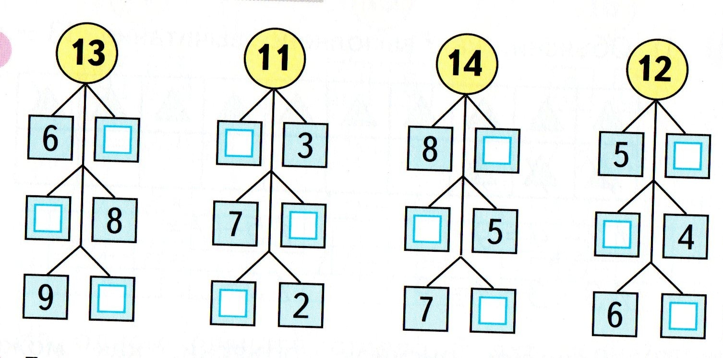
2) карточки с заданиями
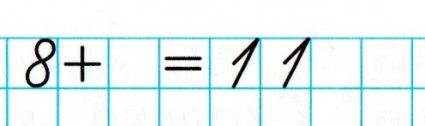

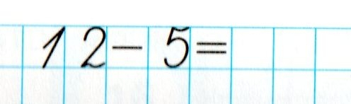

3) алгоритм вычитания
Алгоритм комментирования вычитания чисел “по частям”.
Пример…
Число единиц уменьшаемого – …
Поэтому вычитаемое…разбиваем на части… и … .
Вычитаем из … сначала …единиц, получаем 10 единиц, а потом из 10 вычитаем оставшиеся … единиц. Получаем…
Ответ: …

Оборудование: моноблок учителя, ноутбк ученика, система голосования MimioVote, электронный журнал успеваемости, интерактивная доска.
Ход урока
I. Мотивация учебной деятельности.
Прозвенел заливистый звонок,
начинается любимый наш урок –
урок математики.
Сегодня у нас на уроке много гостей, давайте подарим им свои улыбки и начнем урок с хорошего настроения.

II. Актуализация знаний и фиксация затруднения в пробном учебном действии.
План:
1.Числовой ряд. Тренинг вычислительных навыков (1-ый и 2-ой десяток)
2.Состав чисел второго десятка (карточка), программа «Отличник» (по вариантам)
3.Пробное действие.

1. - Перед вами ряд чисел, давайте начнем нашу разминку с числами первого десятка:
- Из какого числа нужно вычесть 1, чтобы получилось 6 (7)?
- Сумма каких двух чисел равна 5?
- К какому числу нужно прибавить 2, чтобы получилось 10 (8)?
- Карандаш стоит 3 рубля, а ручка дороже, сколько может стоить ручка?
- Тетрадь с рисунком стоит 10 рублей, без рисунка дешевле, сколько может стоить такая тетрадь? подумайте, сколько будет стоить вся покупка?
- Теперь мы оказались во втором десятке.
- Какое число на 1 больше, чем 13 (14)?
- К какому числу прибавили 10, если получилось 19 (9)?
- Чему равна разность чисел 14 и 4 (10)?
- Сколько десятков в числе 16 (1)?
- Первое слагаемое 10, второе слагаемое 5, найдите сумму (15)?
- Какое число уменьшили на 1, если получилось 19 (20)?
- Сколько единиц содержится в числе 12 (2)?
- Уменьшаемое 17, вычитаемое 7, найдите разность (10)?

2. Молодцы. Вы прекрасно справились с разминкой. А теперь давайте перейдем к заданиям посложнее.
Работать будем по вариантам. Первый вариант начинает работать с карточками на состав чисел второго десятка, а второй вариант работает на ноутбуках с программой отличник.
Каждый работает в своем темпе, и если вы быстрее других справились со своим заданием, для вас есть дополнительное задание. И вы можете с ним поработать.
Если ко мне нет вопросов, можете приступать к работе.
Меняемся заданиями.
(Учитель ведет контроль за работой на ноутбуках учеников на интерактивной доске)

Обязательная физминутка для глаз после работы учащихся на ноутбуках (слайд)
Глазки видят всё вокруг,
Обведу я ими круг.
Глазком видеть всё дано-
Где окно, а где кино.
Обведу я ими круг,
Погляжу на мир вокруг.

3. Пробное действие.
В карточках на состав чисел присутствует пример 12-5

III. Выявление места и причины затруднения.
- Работа закончена, давайте посмотрим, что же у нас получилось. Проверьте свою работу по карточкам. Если нужно исправьте ошибки (слайд)
- Я бы хотела узнать, как вы справились с этим заданием, используем быструю систему опроса MimioVote. У вас два варианта ответа: справились без ошибок – да, допустили ошибки – нет. (Учитель использует систему голосования, быстрый опрос MimioVote, контролирует выполнение в электронном журнале успеваемости)
- Если у вас были ошибки, какой совет вы бы дали себе? (Быть внимательнее, не торопиться)

- Хорошо. В этой карточке было еще одно задание, если вы справились с ним без затруднения, ответьте мне, сначала отвечают девочки, а потом мальчики (идет смс голосование на ноутбуках, контроль голосования осуществляется на интерактивной доске)

- Что ж, мнения разделились. Давайте выявим затруднение, которое возникло при выполнении задания.
- Какой пример вам показался сложным? (пример на вычитание 12-5)
- Почему? (Мы не решали таких примеров раньше)
- Что именно помешало вам решить пример? (Количество единиц уменьшаемого не совпало с количеством единиц вычитаемого)
- А с каким примером вы бы справились? (10-5)
- Есть ребята, которые решили данный пример. Как вы это сделали? (Ответы детей)
- Ребята, а вы хотели бы научиться решать такие примеры?
Данный вид примеров для нас новый, называется он вычитание с переходом через десяток.

IV. Построение проекта выхода из затруднения.
- Давайте сформулируем цель нашего урока. Научится решать примеры на вычитание с переходом через десяток. (Карточка на доске)
- Что ж с целью мы определились, теперь давайте спланируем свою работу.
- Какие у вас будут предложения?
1. Решить пример с помощью графической модели.
2. Решить пример с проговариванием.
3. Уточнить алгоритм выполнения действий с учебником.

V. Реализация построенного проекта.
1. Практическая работа с моделями чисел: квадратами и треугольниками.
- Перед вами квадраты и треугольники. Решите между собой, какими цветами вы воспользуетесь, помните, следует учитывать мнение товарища, нужно уметь договариваться.
- Выложите уменьшаемое с помощью квадратов. Какое затруднение у вас возникло? Какой выход их этого затруднения вы нашли? (десяток выложили одним цветом, а единицы другим)
- Вычитаемое выложите с помощью треугольников.

– Сколько единиц удобно сразу взять из уменьшаемого? (2), Почему? (из десяти легче вычитать.)
Значит, вычитаемое раскладываем на 2 и 3, так как 5это 2 и 3.
– Сколько единиц ещё осталось взять? (3)
- Сколько у нас получилось? (7)
- Поздравляю вас ребята. Вы сами нашли способ вычитания с переходом через десяток.
- Кто выполнил вычитание по-другому? (12 – это 5 и 7, значит если из 12 вычесть 5, то получится 7). (Эталон на доску)
- Совершенно верно.

- Давайте сравним наш алгоритм с учебником. С. 80. (Эталон, первый способ)

VI. Первичное закрепление с проговариванием во внешней речи.
1) С. 81, з.2 (1,2 столбик)
- Кто хочет попробовать свои силы у доски. Можно решить пример любым удобным для вас способом.
Первый столбик. (слайд)
2) 3 столбик с рассуждением в парах. (проверка)

VII. Самостоятельная работа с самопроверкой по эталону.
(слайд) – Выберите пример соответствующий теме урока, решите его самостоятельно удобным для вас способом. (17 – 7, 16 – 10, 15 – 6).
Давайте проверим, какой ответ у вас получился. (Система быстрого опроса MimioVote, варианты ответа АВСDЕ, слайд).
Подведение промежуточных итогов работы.

Физкультминутка
Мы ногами топ-топ,

Мы руками хлоп-хлоп,
А потом прыг-скок
И ещё разок.
А потом вприсядку,
А потом вприсядку,
А потом вприсядку,
И снова - по порядку.
Побежим мы по дорожке
Раз, два, три!
И похлопаем в ладошки
Раз, два, три!
И покрутим головами
Раз, два, три!
Все танцуйте вместе с нами
Раз, два, три!

VIII. Включение в систему знаний и повторение.
(Слайд) 1) – При выполнении каких заданий вы можете использовать новый способ? (При решении задач).

Миша решил 15 примеров, но допустил ошибки в 6 из них, а Вася допустил в этих же примерах только 2 ошибки. Сколько примеров решил правильно каждый из них?

(Если остается время, можно изменить вопрос в задаче и решить составную задачу.)

2) Задача.
У Саши было 15 рублей. Он запланировал купить ручку за 4 рубля и тетрадь за 9 рублей. Хватит ли денег Саше на всю покупку?
(система быстрого опроса MimioVote, варианты ответа АВС)

IX. Рефлексия учебной деятельности.
– Какую цель вы поставили сегодня перед собой на уроке математики?
– Вы достигли поставленной цели?
(система быстрого опроса MimioVote, варианты ответа да/нет)

